Проект Решения
Совета депутатов муниципального округа Пресненский

Внесён: | Заместителем главы МО Пресненский Юшиным А.П.,
Дата: | 21.05.2021 г.
Рассмотрен: | Комиссия по вопросам экологии, землепользования и градостроительства, развития транспорта и дорожно-транспортной инфраструктуры
Дата: | 09.09.2021 г.

15.09.2021 №55/20/702-СД

О согласовании установки ограждающих устройств на придомовой территории в муниципальном округе Пресненский по адресу:
Шелепихинская наб., д.4, с.1

Руководствуясь п.5 ч.2 ст.1 Закона города Москвы от 11.07.2012 №39 «О наделении органов местного самоуправления муниципальных округов в городе Москве отдельными полномочиями города Москвы», постановлением Правительства Москвы от 02.07.2013 №428-ПП «О порядке установки ограждений на придомовых территориях в городе Москве», рассмотрев обращение уполномоченного лица наш вх. от 21.05.2021 №343-Д,

Совет депутатов решил:
- Согласовать установку ограждающих устройств на придомовой территории муниципального округа Пресненский (1 шлагбаум) по адресу: Шелепихинская наб., д.4, с.1 согласно проекту (Приложение).
- Собственникам помещений в многоквартирном доме при установке и последующей эксплуатации ограждающего устройства обеспечить круглосуточный доступ и беспрепятственный проезд на придомовую территорию пожарной техники, транспортных средств правоохранительных органов, скорой медицинской помощи, служб Министерства Российской Федерации по делам гражданской обороны, чрезвычайным ситуациям и ликвидации последствий стихийных бедствий, организаций газового хозяйства и коммунальных служб.
- Направить настоящее Решение в Департамент территориальных органов исполнительной власти города Москвы, Управу Пресненского района города Москвы, заверенную копию Решения выдать лицу, уполномоченному на представление интересов собственников помещений в многоквартирном доме по вопросам, связанным с установкой ограждающих устройств и их демонтажем.
- Опубликовать настоящее Решение в бюллетене «Московский муниципальный вестник» и на официальном сайте муниципального округа Пресненский.
- Настоящее Решение вступает в силу со дня его принятия.
- Контроль за исполнением настоящего Решения возложить на депутата Совета депутатов муниципального округа Пресненский А. П. Юшина.

Глава муниципального  округа Пресненский | Д. П. Юмалин

Приложение
к Решению Совета депутатов муниципального округа Пресненский
от 15.09.2021 №55/20/702-СД

Схема
установки ограждающих устройств на придомовой территории в муниципальном округе Пресненский (1 шлагбаум) по адресу: Шелепихинская наб., д.4, с.1

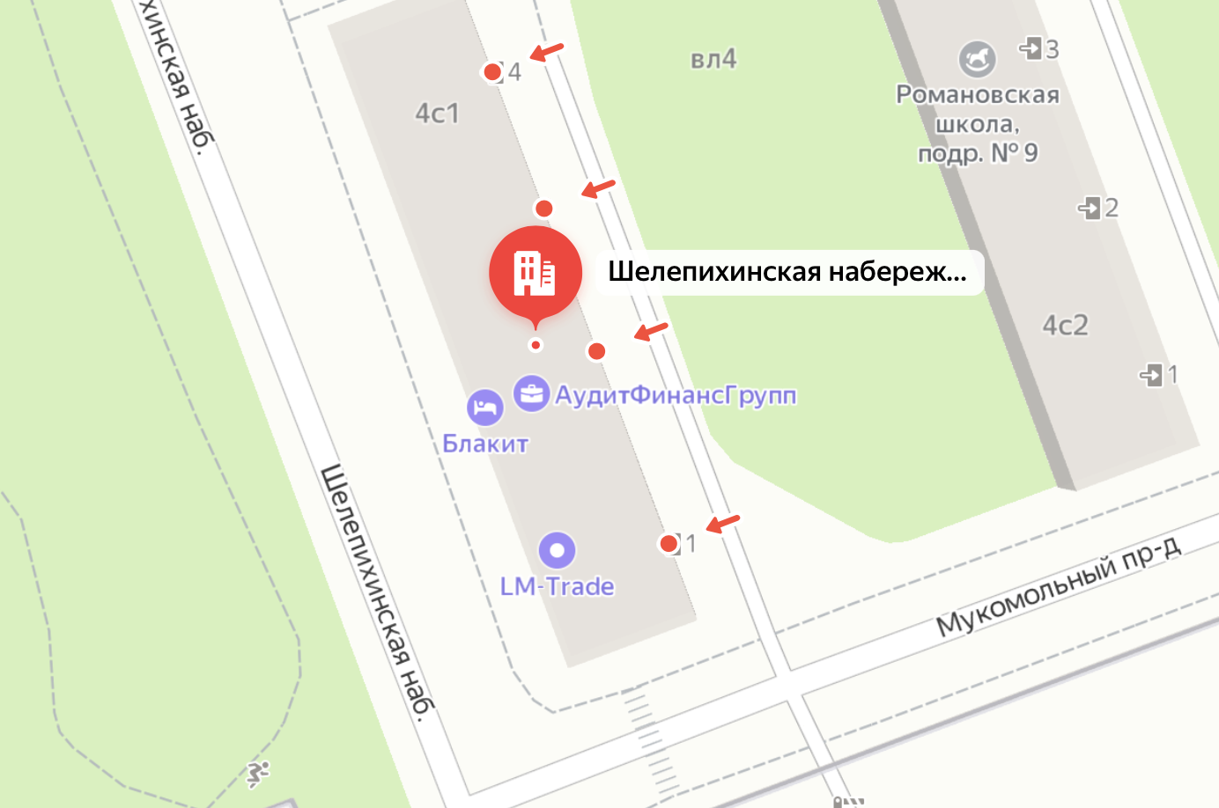

Тип ограждающего устройства:
- Автоматический антивандальный шлагбаум с откатным механизмом– 1 шт.

Размер ограждающего устройства:
- Тумба – 500х1250 мм, стрела – 4000-4500 мм

Внешний вид ограждающего устройства:
- Шлагбаум

